**Учреждение**

**«Трудовой арбитражный суд для разрешения коллективных трудовых споров»**

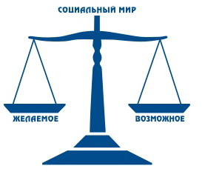

**Памятка:**

**«Почему важно заключать трудовой договор».**

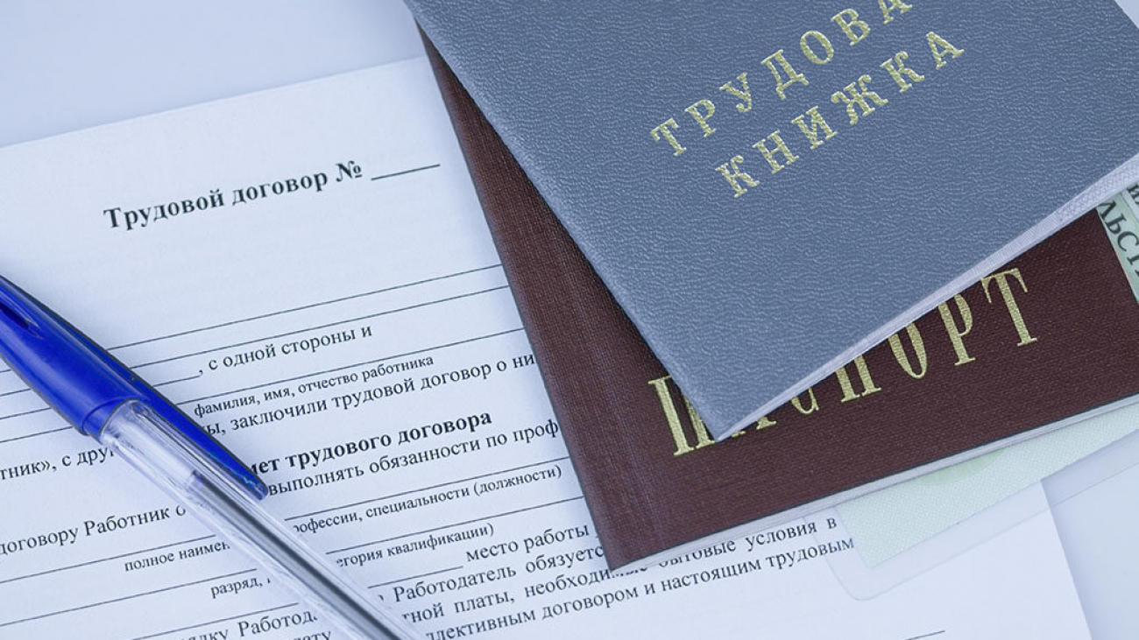

129090, Москва, Протопоповский переулок, 25

тел.: 8 495 688 82 92,

info[@trudsud.ru](mailto:trudsud@yandex.ru)

[www.trudsud.ru](http://www.trudsud.ru)

**Трудовой договор** – это соглашение между работником и работодателем, в котором определяются их права и обязанности.

**Трудовой договор** необходим, чтобы по всем правилам принять на работу сотрудника. В документе прописываются график работы, зарплата, обязанности сторон и другие особенности рабочих отношений.

**Трудовой договор** нужен и работодателю, и работнику, поскольку юридически подтверждает трудовые отношения и помогает отстоять свои права при возникновении споров, включая судебные.

**Трудовой договор нужен, чтобы в отношениях между работником и работодателем была стабильность и защищенность.**

Преимущества заключения трудового договора:

* достойные условия труда, обеспечение безопасных условий труда;
* получение официальной заработной платы (своевременно);
* осуществление обязательного социального страхования работников;
* оплачиваемый листок нетрудоспособности;
* государственное пенсионное обеспечение;
* ежегодный оплачиваемый отпуск;
* гарантированные выплаты при: увольнении в связи с ликвидацией, сокращением численности или штата и т.д.;
* пособие по беременности и родам, по уходу за ребенком до 1,5 лет.

Что вас ждет, если не заключить трудовой договор:

* самоуправство работодателя;
* старость с протянутой рукой, минимальная пенсия;
* отсутствие стабильной заработной платы;
* не предусмотренные договором обязанности;
* отсутствие (лишение) социальных гарантий;
* минимальная пенсия;
* увольнение без объяснения причин и выплат;
* безразличие к здоровью работника.

**Многие думают, что работать неофициально выгодно – ЭТО НЕ ТАК!**

**Если вам не безразлично ваше будущее, вы хотите получать полный объем социальных гарантий – заключайте трудовой договор.**

Если у Вас в организации возникла сложная ситуация, обращайтесь за консультацией в Учреждение «Трудовой арбитражный суд для разрешения коллективных трудовых споров».